关于2018年秋季学期开放教育（国开、广开旧生）重修重考报名工作的通知
校内各部门、各班级班主任：
2018年秋季学期开放教育（国开、广开）期末考试将于2019年1月进行。为做好重考报名工作，现开通学生网上预报名系统，广开学生报名时间为9月12日（星期三）——9月17日（星期一），9月17日（星期一）早上11：00关闭系统。具体通知如下：
- 学生成绩查询
2018年7月期末考试成绩复查工作已结束，考生可登录成绩网站查询(http://cj.gdrtvu.edu.cn/cj2006/cj2006index.asp)，以网站公布的成绩为依据做好补考报名工作。
- 学生网上预报名
登录网址:bkbm.hzrtvu.org 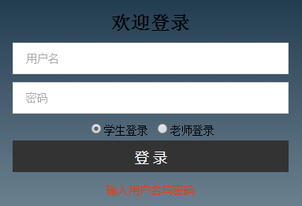
输入用户名：学号，密码：出生年月(8位)。
进入报名系统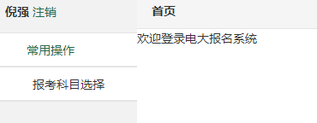
点击“报考科目选择”,选择需要报名的科目
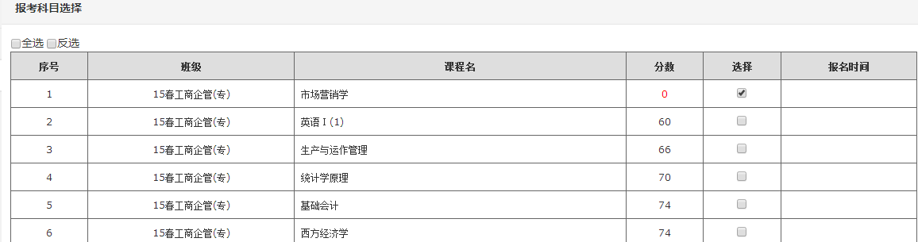

输入手机号码,点击提交
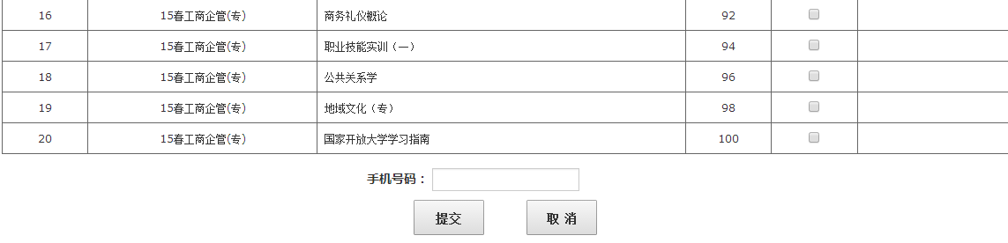
完成报名工作。
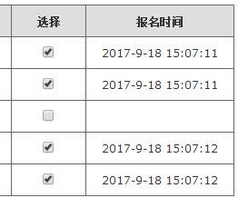
完成报名后请确认是否有报考时间，有则视为报考成功。

- 特别提醒：
- 提醒学生：务必在系统中进行报考，否则无法参加期末考试。
- 统考科目“大学英语B”和“计算机应用基础(本)”为独立报考系统，参加每年4月、9月、12月的网考统考，报考时间单独通知。
- 业务咨询
班主任如遇问题请单独QQ教务科（骆文彬），以免所提的问题被群消息覆盖。电话：2555175。
特此通知。

2018年9月12日

